Муниципальное образовательное учреждение средняя общеобразовательная школа № 21

Сочинение на тему
«История моего прадедушки,
или несколько слов о Войне»

Выполнил ученик 8класса
Гагарин Владимир

2014г.
Г. Копейск

Война – это 4 года сражений.
1418 бессонных дней и ночей.
Более 27 млн. погибших.
Это значит 22 человека на каждые 2 метра.
Это значит 13 человек в каждую минуту.
В годы войны было полностью разрушено 1710 городов и посёлков, 70 тысяч сёл и деревень.
Сожжено и разрушено 6 млн. зданий. В руинах 1710 городов и поселков, свыше 70 тысяч сел и деревень. Взорвано, разрушено 84 тысячи школ,

334 высших учебных заведения, около 32 тысяч промышленных предприятий, 65 тысяч железнодорожных путей. Остались без крова над головой почти 25 млн. человек. Страна потеряла 30% национального богатства.
Уничтожено то, что было создано трудом нашего народа. Враг не щадил ни женщин, ни стариков, ни детей

Скоро наша страна будет отмечать праздник Великой победы над фашистской Германией. Это «праздник со слезами на глазах», как писал известный поэт. В этот день мы вспоминаем всех тех, кого эта война забрала себе. И чествуем ветеранов, кто прошел эту страшную войну и вернулся домой.

Мой прадедушка , Бородулин Николай Александрович, тоже вернулся с войны домой. Расскажу немного о нем.

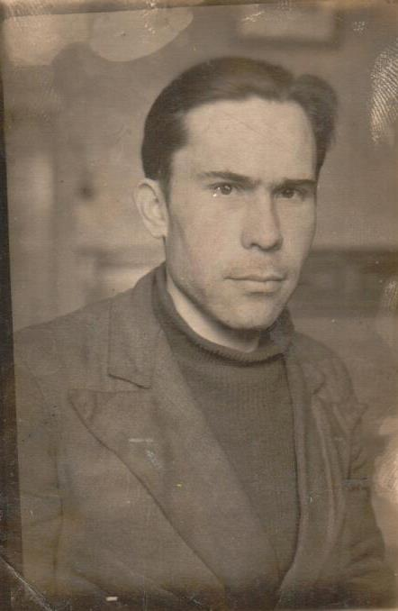
Это мой прадедушка – Бородулин Николай Александрович (1946 г.)

Прадедушка родился в небольшом Уральском городке – Златоусте. Его мама из старинного рода Шереметьевых сбежала на Урал вместе с цыганским бароном Бородулиным Александром. Их любовь закончилась трагически. Граф Шереметьев послал своих людей вернуть блудную дочь домой. Влюбленные долго прятались по деревням, но они вдвоем не могли противостоять вооруженным людям. Ночью Александр отправил свою Шурочку с уходящим на Урал обозом. Больше Александра Бородулина никто никогда не видел. Ходили служи, что его убили, когда он пытался запутать следы. Но достоверно это не известно.
Приехав на Урал в город Златоуст, Александра Григорьевна попросилась на постой к одинокой старушке. Денег было крайне мало, поэтому Александра Григорьевна предложила старушке помогать по хозяйству в обмен на кров. Старушке кроткая Александра приглянулась и она согласилась. Вскоре Александра Григорьевна поняла, что ждет ребенка… Для старушки – это была еще одна радостная весть, поскольку никого из родных у нее к тому моменту уже не осталось. Так на свет появился мой прадедушка – Николай Александрович Бородулин.

В 18 лет мой прадедушка ушел в армию. И остался там на 7 долгих лет. Сначала была Финская война в 1939 году, потом – Великая Отечественная война с 1941 по 1945 годы. Мой прадедушка Коля служил механиком самолетов. Он дошел до Берлина вместе со своим авиационным полком.

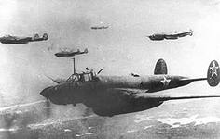

С войны домой он писал письма. Дома прадедушку ждала его мама, которая так больше и не вышла замуж. В письмах он рассказывал, какие тяжелые бои идут. Просил не волноваться за него. Рассказывал различные курьезные случаи, например в одном письме прадедушка писал о том, как они решили попить чайку, и начали собирать лесные травки для этого. В результате в их чайный сбор попала какая-то травка, которая вызывала расстройство желудка. Чаек удался на славу, но вот потом все, кто его пили, маялись с желудком.

Некоторые письма до сих пор хранятся в нашей семье. Мама как-то показывала нам их. Это обычные листы бумаги, свернутые треугольником. Но они очень ценны для нашей семьи. Так же как и ордена и медали, которыми дедушка награжден за участие в боях.

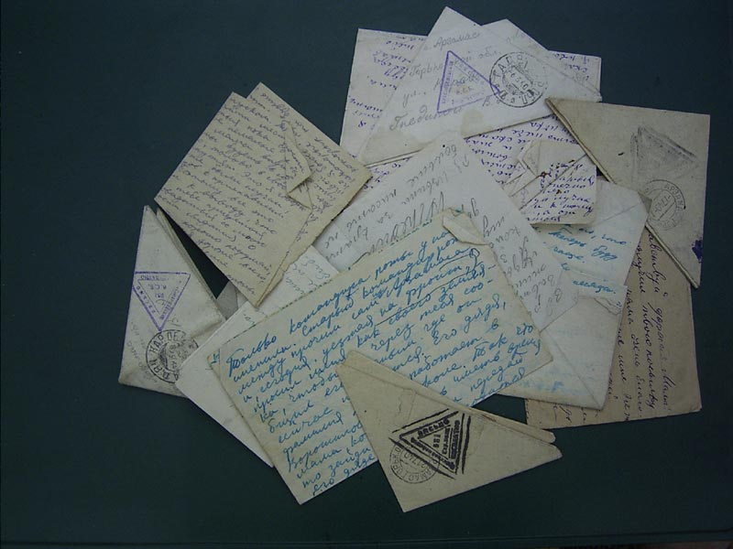

Наш прадедушка на войне получил осколочное ранение в руку, отчего его пальцы на левой руке перестали сгибаться. Но это не помешало ему продолжить воевать с фашистскими захватчиками.
Еще наш старенький дедушка, мы так его называли, рассказывал нам истории о том, в каких суровых условиях им приходилось вести бои. На фронте не хватало обмундирования, зимы тогда стояли очень суровые. И он рассказывал, как солдаты, вылезавшие с окопов в атаку, просто ломали пальцы, опираясь о край окопа, и не чувствовали боли, настолько руки были заледенелыми. Рассказывал о том, как делили с товарищами последний рожок с патронами.
Еще рассказывал, на какие хитрости приходилось идти, чтобы починить самолеты. Зимы стояли морозные, и прадедушка придумал, слюнявить палец и крепить к нему металлическую гайку. А когда та к пальцу примерзнет – накручивать ее на труднодоступный болт в моторном отсеке самолета. Прадедушкины истории всегда были с юмором. Он умел рассказать историю так, что мы мысленно переносились в то далекое время и переживали эти истории вместе с ним.
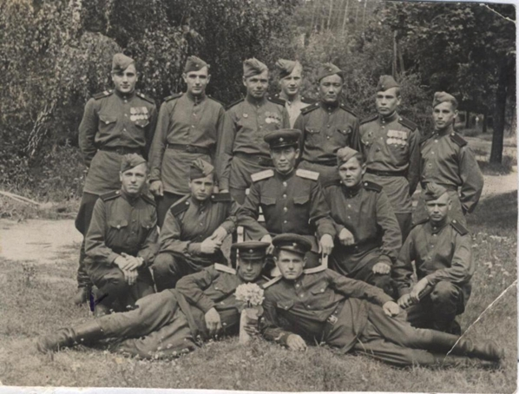
Фотография с фронта. Одна из немногих, уцелевших (1942 г.)

С войны прадедушка пришел в сентябре 1945 года. Со своей мамой они переехали в город Куса, в 30 км от Златоуста. Здесь прадедушка окончил машиностроительный техникум и параллельно устроился на Кусинский машиностроительный завод главным механиком. Здесь, на заводе, он и познакомился с моей прабабушкой – Пургиной Раисой Андреевной. На завод она пришла совсем девчонкой, ей было 14 лет. Но она на равнее со взрослыми встала к станку и точила гильзы для снарядов на войну. Она ушла из школы, окончив 7 классов, и стала помогать фронту, чем могла. Она бы и на фронт ушла, если бы не обстоятельства: у нее были еще две сестры. Раиса была средней.

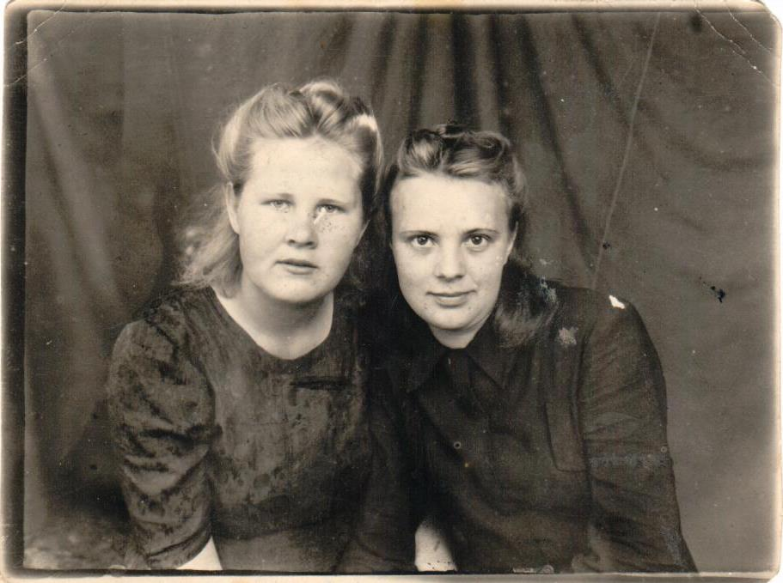
Пургина Раиса Андреевна (справа) с подругой (1946 год).

Когда Николай Бородулин пришел работать на завод, Раисе едва исполнилось 20 лет. Молодой начальник, Николай Бородулин, часто заглядывал в цех к черноглазой Раисе. Вскоре – они поженились. В 1947 году у них родился первый сын – Евгений. В 1956 году – мой дедушка – Владимир. У них была долгая, счастливая жизнь.

Прабабушка так и проработала у станка до конца своей трудовой деятельности.

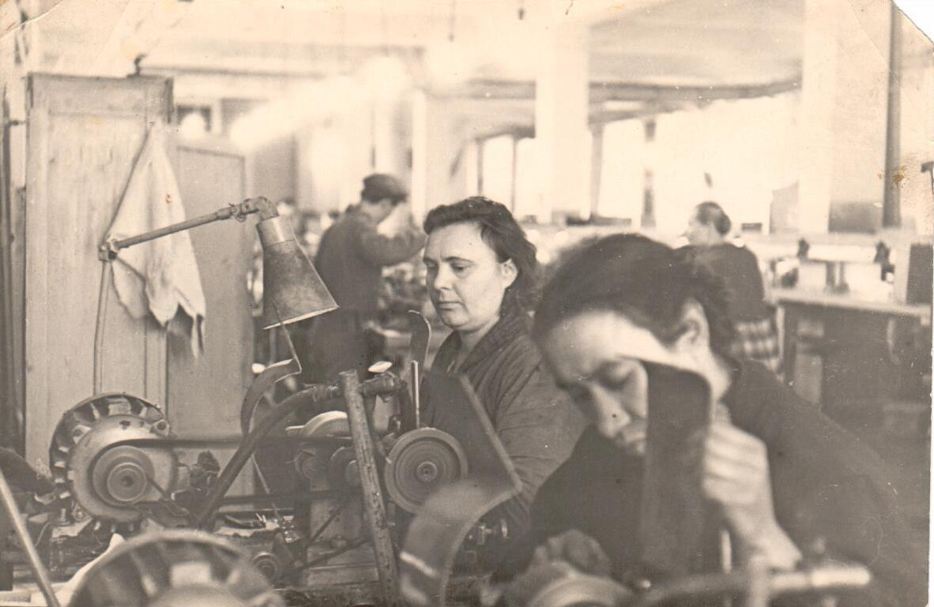
Раиса Андреевна Бородулина (Пургина), 1965 г.

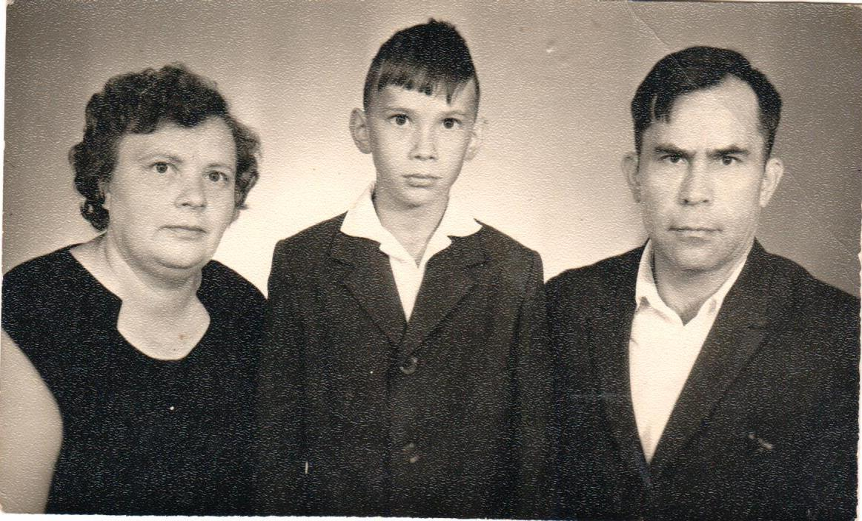
Бородулины Раиса Андреевна, Николай Александрович и Владимир (мой дедушка).

Вместе мои прабабушка и прадедушка прожили 50 лет. Воспитали двоих сыновей и четверых внуков. В 1996 году не стало моей прабабушки, я ее видел только на фотографиях. Прадедушка пережил прабабушку на 13лет.

Моего прадедушки не стало в 2009 году. Но я всегда буду помнить вечера, проведенные с ним. Когда мы собирались под раскидистым кедром в огороде у старенького дедушки, рассаживались по лавкам вокруг стола и просили прадеда рассказать нам что-нибудь про войну. Прадедушка начинал свой рассказ, и наше воображение уносило нас в далекое военное время, где слышны залпы зенитных установок и выстрелы автоматных очередей, где слышен свист пуль, и за каждым деревом таится опасность…

